TRABAJO PRÁCTICO DE BASE DE DATOS II

Integrantes del grupo
Cédula | Apellido | Nombre | Sección

Sistema de Cooperativa:
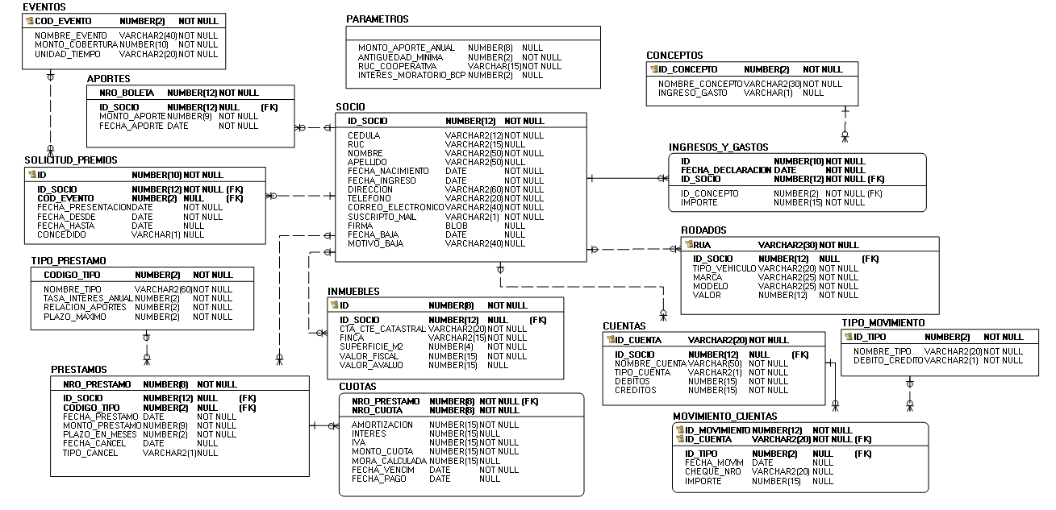
El diagrama presenta un modelo simplificado de una Cooperativa de Ahorro y Préstamos. Se cuenta con una tabla en la que se determinan PARAMETROS tales como el monto de aporte anual, la antigüedad mínima para realizar préstamos o solicitar premios, el RUC de la cooperativa ante la Subsecretaría de Tributaciones y el Interés Moratorio regulado por el BCP.
Para realizar un préstamo, el socio debe cumplir con la relación aporte-crédito, contar con la antigüedad requerida, y tener capacidad de pago (evaluada a través de sus ingresos y sus activos – inmuebles y rodados-). Cuando se aprueba un préstamo se genera el plan de pagos (CUOTAS) el cual se calcula con el método francés, de modo que el MONTO_CUOTA consiste de una parte de AMORTIZACIÓN y la parte de CAPITAL. Si el préstamo se después de la fecha de vencimiento, se aplicará interés moratorio por los días de mora.
La tasa de interés aplicada, así como la relación aporte-préstamo se determina de acuerdo al tipo de préstamo.
Por otro lado, también la cooperativa otorga premios en concepto de solidaridad, y el monto del premio dependerá del tipo de evento. A continuación se pide que programe las reglas de negocio:

PARTE 1: PAQUETE QUE CONTENDRÁ LOS PROCEDIMIENTOS Y FUNCIONES DEL SISTEMA
- Cree el paquete PCK_PRÉSTAMO que contendrá las principales rutinas a ser utilizadas en el sistema de Cooperativa. El paquete constará de los siguientes elementos:

- El tipo tabla indexada T_CUOTAS compuesta de elementos del tipo registro R_CUOTAS que a su vez tenga los siguientes elementos:
- AMORTIZACION_CAPITAL
- INTERES
- FECHA_VENCIMIENTO

(0,5 P p sintaxis de creación del paquete y tipo tabla)
- La función F_CALCULAR_CUOTAS que recibe como parámetros: Capital, Tasa de Interés anual, Plazo (en meses) y devuelve un valor del tipo T_CUOTAS con las cuotas del préstamo, siguiendo los siguientes pasos:
- Calcular el monto de cada cuota con el método francés:

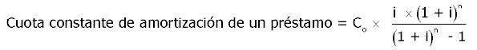
Es donde:
C₀ = Capital (Se refiere al monto del préstamo)
i = (Tasa de interés anual/12) /100. Ejemplo: Tasa del 12%, i será 0,01.
n = Plazo en meses
Asignar las cuotas (las ocurrencias) de una variable del tipo T_CUOTAS, haciendo que cada cuota esté calculada de la siguiente manera:
Observación: Para calcular la potencia en ORACLE se utiliza la función POWER. Así 3² será POWER (3,2)
  - Interés = Saldo capital * i
  - Amortización de capital = MontoCuota – Interés,
  - Fecha_vencimiento = Calcular vencimientos mensuales a partir de la fecha del crédito

Observación: Saldo Capital inicia con el valor del capital inicial, y luego va en decremento con la amortización de cada cuota 1,5P

- El procedimiento P_GENERAR_PRESTAMO que recibe como parámetros: Monto de Capital, Tipo de Préstamo , Plazo (en meses) y el nro (id) del socio. El procedimiento deberá:
- Verificar que el socio exista y sea un socio activo (no fue dado de baja)
- Deberá buscar el tipo de préstamo, e insertar el préstamo con los datos recibidos (nro de préstamo es secuencial con respecto al último, la tasa debe obtenerse del tipo de préstamo, y la fecha de préstamo es la fecha del sistema).
- Instanciará una variable del tipo T_CUOTAS utilizando la función F_CALCULAR_CUOTAS.
- Insertará las cuotas recorriendo la variable del tipo T_CUOTAS.
2P

- La función F_CALCULAR_INGRESOS que recibe como el ID del socio y retorna la diferencia entre ingresos y gastos a partir de la tabla de INGRESOS_Y_GASTOS (considerando la última declaración).
0,5P

Observación: En la tabla CONCEPTOS, el atributo INGRESO_GASTO determina si un concepto es de Ingreso (‘I’) o Gasto (‘G’).

- La función F_CALCULAR_PATRIMONIO que recibe como el ID del socio y retorna la suma del valor de RODADOS e INMUEBLES (éste último en base al valor de avalúo).
0,5P
DESARROLLO DE LA SOLUCIÓN:

PARTE 2: TRIGGERS
Se definen las reglas de negocio que se implementarán con triggers (puede requerirse uno o más triggers sobre cada una de las tablas:
- Sobre la tabla PRÉSTAMOS:
- No se debe permitir INSERTAR un préstamo si no se cumple lo siguiente:
  - El socio no debe tener otro préstamo activo ( Un préstamo activo es aquel que no está cancelado)
  - Los ingresos totales – los gastos totales deben superar en al menos 50% del monto de la cuota total del préstamo (Utilizar la función F_CALCULAR_INGRESOS).
  - La suma de la totalidad de su patrimonio (inmuebles y rodados) deberá superar en al menos 30% al monto del préstamo (Utilizar la función F_CALCULAR_PATRIMONIO).
  - La antigüedad del socio (considerando la fecha de ingreso) debe ser como mínimo la establecida en la tabla de parámetros.
  - Debe cumplirse la relación de aportes determinada en el tipo de préstamo. Ejemplo: si la relación de aportes es de 5, y el socio ya aportó guaraníes 1.000.000, podrá prestar hasta 5.000.000.
1,5P
- No se debe permitir ACTUALIZAR la fecha de cancelación si la totalidad de las cuotas no tiene aún fecha de pago.
0,5P
- Sobre la tabla CUOTAS
- Al ACTUALIZAR la fecha de pago (anteriormente la fecha de pago debía ser nula), se debe verificar si la fecha de pago es posterior a la fecha de vencimiento de la cuota. En caso de ser así, deberá calcular la MORA de la siguiente manera (monto cuota * interés_moratorio_bcp/100 * cantidad de días de mora). El interés moratorio determinado por BCP está en la tabla de parámetros.
1P
- Sobre la tabla MOVIMIENTO_CUENTAS:
- No se debe permitir INSERTAR un movimiento de tipo débito si el importe sobrepasa el saldo de la cuenta (créditos – débitos) en la cuenta.
- Al INSERTAR el movimiento, debe actualizar el acumulado (débito o crédito) en la cuenta del cliente en función al tipo de movimiento (debito_credito) que puede asumir los valores ‘D’ y ‘C’. Debe considerar que el movimiento puede insertarse, suprimirse o actualizarse.
1P

- Sobre la tabla SOLICITUD_PREMIOS
- No se debe permitir INSERTAR un premio si el socio aún no ha aportado en el año lo correspondiente al aporte mínimo
- Al ACTUALIZAR el atributo CONCEDIDO y ponerlo a ‘S’, se deberá insertar un movimiento en la tabla MOVIMIENTO_CUENTAS, en donde:
  - El ID_MOVIMIENTO será el último ID + 1
  - El ID_CUENTA corresponderá a la primera cuenta de tipo ‘A’ (Ahorros) que se encuentre
  - El tipo de movimiento será el correspondiente a ‘PAGO DE PREMIO’ que es un crédito (‘C’)
  - El importe corresponderá al monto de cobertura según la unidad de tiempo del EVENTO. Si la unidad de tiempo es ‘E’ (por evento), será directamente el monto de cobertura. En cambio si la unidad de tiempo es ‘D’ (por día), será el monto de cobertura multiplicado por la cantidad de días del evento (fechas desde-hasta).
1P
DESARROLLO DE LA SOLUCIÓN:

PARTE 2: OBJETOS (3P) : 1P declaraciones, 2P la función estática
La información del IVA recaudado para su envío a la SET, se realiza con un Servicio Web que recibe como parámetro una colección con los registros del día. Para tal efecto, cree en la base de datos:
- El tipo T_IVA que contenga los siguientes atributos:
- RUC_socio
- Monto
- IVA
- La tabla anidada TAB_IVA constituida por objetos del tipo T_IVA
- El tipo T_DECLARACION que tenga los atributos:
- RUC_Cooperativa
- FECHA_DECLARACION
- DETALLE del tipo TAB_IVA
- La función estática F_INSTANCIAR que devuelve un objeto del T_DECLARACIÓN con la declaración de la recaudación de IVA del día. Esta función:
  - Declara un objeto del tipo T_DECLARACIÓN
  - Asigna el RUC de la Cooperativa a partir de la tabla de PARAMETROS, y la fecha_declaración con la fecha del sistema
  - Llena la tabla Detalle con el ruc del socio, el monto de interés y el monto de iva de aquellas cuotas cuya fecha de pago se haya realizado en la fecha.
  - Retorna el objeto inicializado

DESARROLLO DE LA SOLUCIÓN:

PARTE 3: VISTA (1P)
Cree una vista materializada que liste la situación de todos los socios que tengan préstamos no cancelados. La vista se actualizará cada hora

Nombre y Apellido | Nro Préstamo | Monto Préstamo | Fecha Préstamo | Ingresos – Gastos | Valor  Inmuebles | Última fecha de pago | Monto Cuotas Pagadas | Monto Cuotas pendientes
 |  |  |  |  |  |  | Σ (Monto Cuota + Mora_calculada) de cuotas pagadas | Σ (Monto Cuota cuotas no pagadas)

DESARROLLO DE LA SOLUCIÓN:

PARTE 4: CONSULTAS (1 P)
Prepare una consulta dinámica que permita la consulta de socios. La consulta podrá ser realizada por cualquiera de los siguientes parámetros:
- ID de Socio
- Cédula
- Apellido

En el caso que consulte por apellido, la consulta podría desplegar varios socios que tengan el mismo apellido. La consulta deberá mostrar:
Id_socio | Cédula | Nombre y Apellido | Disponible | Deuda | Aportes
 |  |  | Saldo acumulado de cuentas de ahorros | Saldo a pagar si tiene préstamo activo | Aportes totales

DESARROLLO DE LA SOLUCIÓN:

CONDICIONES DE PRUEBA:

Cree las estructuras e inserte los datos con los scripts propuestos. Para probar que sus desarrollos están correctos:
- Cree un préstamo con el procedimiento del paquete P_GENERAR_PRESTAMO. Puede utilizar los siguientes datos:
- Monto de Capital: 10.000.000
- Tipo de Préstamo: 1
- Plazo: 12
- Id del socio: 1
Imprima el resultado de seleccionar el préstamo y las cuotas creadas con el paquete

- Imprima el resultado de mostrar los datos de la vista creada

CALIFICACIÓN:
Tema | Valor | Puntaje
1.a) | 0,5
1.b) | 1,5
1.c) | 2
1.d) | 0,5
1.e) | 0,5
PARTE 2
1.1 | 1,5
1.2 | 0,5
2 | 1
3 | 1
4 | 1
PARTE 3
1.1 | 1
1.1 | 2
PARTE 4
1.1 | 1
PARTE 5
1.1 | 1
Total | 15

